Ngày soạn: 08/12/2024
Ngày dạy:09/12/2024

TIẾT 14,15,16 BÀI 6: QUẢN LÍ TIỀN

(Thời lượng: 3 tiết)
I. MỤC TIÊU
1. Về kiến thức
- Nêu được ý nghĩa của việc quản lí tiền hiệu quả.
- Nhận biết được một số nguyên tắc quản lí tiền có hiệu quả.
- Bước đầu biết quản lí tiền và tạo nguồn thu nhập cá nhân.
2. Năng lực
- Năng lực chung:
- Năng lực tự chủ và tự học: Tự giác học tập, lao động; kiên trì thực hiện mục tiêu học tập.
- Năng lực hợp tác, giải quyết vần đề: Hợp tác với các bạn trong lớp trong các hoạt động học tập; cùng bạn bè tham gia giải quyết nhiệm vụ học tập, trả lời các câu hỏi trong bài học.
- Năng lực giáo dục công dân:
- Điều chỉnh hành vi: Bước đầu biết quản lý tiền thông qua việc sử dụng tiền hiệu quả để đạt được mục tiêu của bản thân.
- Phát triển bản thân: Có kế hoạch để quản lý tiền và tạo nguồn thu nhập của cá nhân, kiên trì với mục tiêu, kế hoạch đã đề ra.
- Tìm hiểu và tham gia hoạt động kinh tế - xã hội: Sử dụng hiệu quả và đúng kế hoạch khoản thu nhập của bản thân trong các hoạt động cá nhân, trong gia đình và ngoài xã hội.
3. Phẩm chất
- Yêu nước: Tích cực, chủ động tham gia thực hiện các quyền và nghĩa vụ của bản thân về thu nhập cá nhân.
- Nhân ái: có kế hoach sử dụng tiền vào các hoạt động quyên góp, ủng hộ giúp đỡ các cá nhân và tập thể khi cần thiết.
- Trách nhiệm: Tự giác thực hiện kế hoạch quản lý tiền mà bản thân đã đề ra.
II. THIẾT BỊ DẠY HỌC VÀ HỌC LIỆU
1. Đối với giáo viên
- Giáo án, SGK, SGV Giáo dục công dân 7.
- Một số tranh ảnh, câu chuyện liên quan đến nội dung bài học Quản lí tiền.
- Máy tính, máy chiếu (nếu có).
2. Đối với học sinh
- SGK Giáo dục công dân 7.
III. TIẾN TRÌNH DẠY HỌC
A. HOẠT ĐỘNG KHỞI ĐỘNG
a. Mục tiêu:
- Tạo tâm thế để HS chuẩn bị vào bài học mới.
- HS bước đầu nhận biết được vai trò, ý nghĩa của việc quản lý tiền.
b. Nội dung: GV tổ chức cho HS chơi trò chơi “Giải bài toán thu chi”; HS đưa ra phương án chi tiêu của mình với khoản tiền này.
c. Sản phẩm: Phương án chi tiêu của HS với số tiền 200.000 đồng.
d. Tổ chức thực hiện:
Bước 1: GV chuyển giao nhiệm vụ học tập
- GV tổ chức cho HS trong lớp chơi trò chơi “Giải bài toán thu chi”: Giả định em đang có 200 000 đồng, hãy đưa ra phương án chỉ tiêu của mình với khoản tiền này và giải thích vì sao em lựa chọn như vậy.
- GV mời 3 - 5 HS lên trình bày phương án chi tiêu của mình với điều kiện không trùng lặp với phương án của bạn chơi trước.
- GV nêu câu hỏi: Nhiều người nghĩ đến việc chăm chỉ kiếm tiền, nhưng ít khi nghĩ đến việc quản lí tiền sao cho hiệu quả. Em hãy trao đổi với các bạn về cách quản lí chi tiêu theo gợi ý trong biểu đồ để tìm ra cách sử dụng tiền hợp lí.
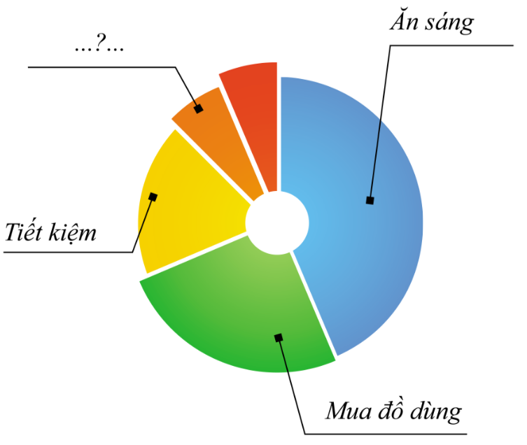
Bước 2: HS thực hiện nhiệm vụ học tập
- HS lắng nghe GV nêu yêu cầu, liên hệ thực tế, bản thân để thực hiện nhiệm vụ học tập.
- GV hướng dẫn, hỗ trợ HS (nếu cần thiết).
Bước 3: Báo cáo kết quả hoạt động và thảo luận
- GV mời đại diện HS chia sẻ kế hoạch chi tiêu của mình.
- GV mời đại diện HS trình bày suy nghĩ về cách quản lí chi tiêu, sử dụng tiền hợp lí theo biểu đồ.
- GV yêu cầu HS khác lắng nghe, nhận xét, nêu ý kiến khác (nếu có).
Bước 4: Đánh giá kết quả thực hiện nhiệm vụ học tập
- GV đánh giá, nhận xét phần trả lời của HS.
- GV dẫn dắt HS vào bài học: Trong cuộc sống, tiền là phương tiện để mua sắm mọi thứ phục vụ cho nhu cầu cuộc sống. Làm ra tiền đã khó nhưng quản lí chi tiêu, thực hành tiết kiệm còn khó hơn. Bởi vậy, mỗi chúng ta phải biết cách quản lí tiền để tự chủ trong cuộc sống và có nhiều cơ hội phát triển. Để nắm rõ hơn về ý nghĩa của việc quản lí tiền hiệu quả, một số nguyên tắc quản lí tiền hiệu quả và cách tạo ra nguồn thu nhập cá nhân, chúng ta sẽ cùng nhau đi tìm hiểu trong bài học ngày hôm nay – Bài 6: Quản lí tiền.
B. HOẠT ĐỘNG HÌNH THÀNH KIẾN THỨC
Hoạt động 1: Tìm hiểu ý nghĩa của việc quản lí tiền hiệu quả
a. Mục tiêu: Thông qua hoạt động, HS:
- Biết được thế nào là quản lý tiền hiệu quả.
- Nắm được ý nghĩa của việc quản lý tiền hiện quả.
- Phát triển các năng lực tự học và hợp tác.
b. Nội dung:
- GV cho HS thảo luận theo nhóm, quan sát Hình 1- 4 SGK tr.28, 29 để phân tích ý nghĩa của việc quản lý tiền hiệu quả được thể hiện trong mỗi hình ảnh.
- GV hướng dẫn HS rút ra kết luận: Thế nào là quản lý tiền hiệu quả và ý nghĩa của việc quản lý tiền hiện quả.
c. Sản phẩm: HS trình bày ý nghĩa của việc quản lý tiền hiện quả.
d. Tổ chức hoạt động:
HOẠT ĐỘNG CỦA GV - HS | DỰ KIẾN SẢN PHẨM
Bước 1: GV chuyển giao nhiệm vụ học tập  - GV chia HS thành 4 nhóm, yêu cầu các nhóm thảo luận (trong vòng 5 phút), quan sát Hình 1- 4 SGK tr.28, 29 và thực hiện nhiệm vụ:  + Theo em trong các hình trên, hình nào thể hiện ý nghĩa của việc quản lý tiền hiệu quả?  + Em hãy phân tích ý nghĩa của việc quản lý tiền hiệu quả được thể hiện trong mỗi hình ảnh đó.  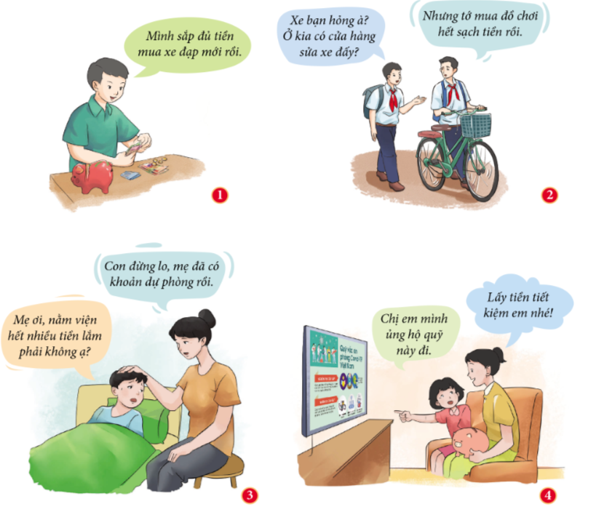  - GV hướng dẫn HS rút ra kết luận:  + Thế nào là quản lý tiền hiệu quả?  + Nêu ý nghĩa của việc quản lý tiền hiện quả.  Bước 2: HS tiếp nhận, thực hiện nhiệm vụ học tập  - HS thảo luận theo nhóm, quan sát Hình 1- 4 SGK tr.28, 29 và thực hiện nhiệm vụ học tập.  - HS rút ra kết luận: Thế nào là quản lý tiền hiệu quả và ý nghĩa của việc quản lý tiền hiện quả.  - GV quan sát việc tham gia hoạt động học tập trên lớp của HS:  + Sự tham gia của mỗi HS trong nhóm.  + Sự tích cực trả lời của các HS trong nhóm.  - GV hướng dẫn, hỗ trợ HS (nếu cần thiết).  Bước 3: Báo cáo kết quả hoạt động, thảo luận  - GV mời đại diện các nhóm phân tích ý nghĩa của việc quản lý tiền hiệu quả được thể hiện trong mỗi hình ảnh.  - GV yêu cầu đại diện HS trình bày thế nào là quản lý tiền hiệu quả và ý nghĩa của việc quản lý tiền hiện quả.  - GV yêu cầu các HS khác lắng nghe, nhận xét, nêu ý kiến khác (nếu có).  Bước 4: Đánh giá kết quả thực hiện nhiệm vụ học tập  - GV nhận xét, đánh giá và kết luận về ý nghĩa của việc quản lí tiền hiệu quả.  - GV chuyển sang nội dung mới. | 1. Tìm hiểu ý nghĩa của việc quản lí tiền hiệu quả  Trả lời câu hỏi thảo luận  - Hình 1: Nhờ quản lí tiền hiệu quả, biết cách tiết kiệm tiền, bạn học sinh đã tích được đủ tiền để mua xe đạp mới.  - Hình 2: Vì không biết cách quản lí tiền hiệu quả, bạn HS đã tiêu hết sạch tiền vào việc mua đồ chơi, khi xe đạp bị hỏng, bạn đã không có tiền để sửa xe mà phải dắt bộ về.  - Hình 3: Nhờ quản lí tiền hiệu quả, nên người mẹ đã có sẵn một khoản tiền để chi trả khi con phải nằm viện đột xuất.  - Hình 4: Nhờ quản lí tiền hiệu quả, hai chị em có thể tự mình đóng góp vào quỹ vắc xin phòng Covid 19 Việt Nam.  Ý nghĩa của việc quản lí tiền hiệu quả  - Quản lý tiền hiệu quả là biét sử dụng tiền một cách hợp lý nhằm đạt được mục tiêu như dự kiến.  - Quản lý tiền hiệu quả giúp mỗi người có thể cân bằng tài chính hiện tại; chủ động tiền bạc để thực hiện các dự định tương lai; đề phòng trường hợp bất trắc xảy ra và có thể giúp đỡ người khác khi gặp khó khăn.
Hoạt động 2: Tìm hiểu các nguyên tắc quản lí tiền hiệu quả
a. Mục tiêu: Thông qua hoạt động, HS:
- Nắm được một số nguyên tắc quản lý tiền hiệu quả:
- Phát triển các năng lực: tự học và hợp tác.
b. Nội dung:
- GV tổ chức cho HS hoạt động nhóm theo kĩ thuật khăn trải bàn, quan sát các Hình 1 – 3 SGK tr29 - 30 để trả lời câu hỏi.
- GV hướng dẫn HS rút ra một số nguyên tắc quản lí tiền hiệu quả.
c. Sản phẩm: HS trình bày một số nguyên tắc quản lí tiền hiệu quả
d. Tổ chức hoạt động:
HOẠT ĐỘNG CỦA GV - HS | DỰ KIẾN SẢN PHẨM
Bước 1: GV chuyển giao nhiệm vụ học tập  - GV chia HS thành 3 nhóm.  - GV tổ chức cho HS hoạt động nhóm theo kĩ thuật khăn trải bàn, thảo luận trong thời gian 5 phút và thực hiện nhiệm vụ: Quan sát hình ảnh và trả lời câu hỏi  + Nhóm 1  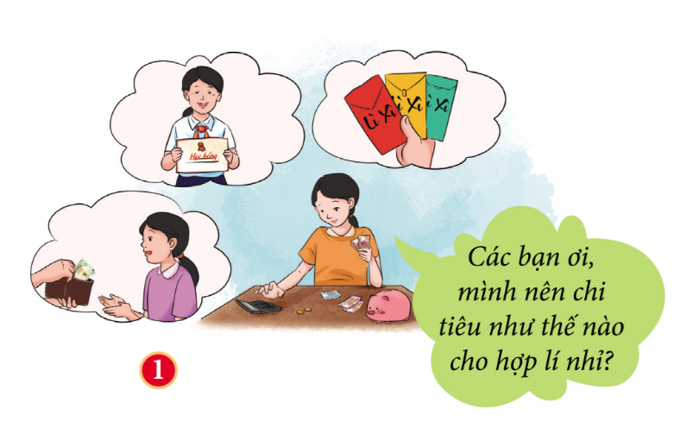  - Em hãy cho biết bạn HS trong hình ảnh 1 đang tính toán các khoản thu nào.  - Bản thân em đã có các khoản thu nào? Theo em, các khoản thu của mình chủ yếu đến từ đâu?  + Nhóm 2  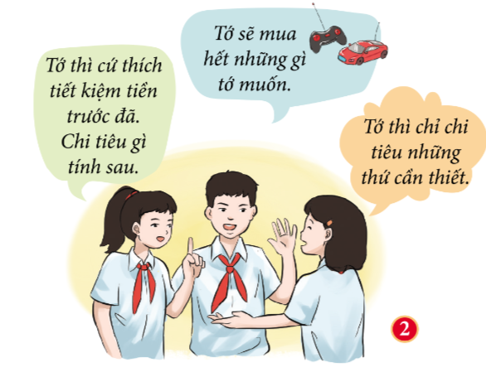  - Em hãy nhận xét cách sử dụng tiền của các bạn HS trong hình ảnh 2. Theo em, cách sử dụng tiền nào là hợp lý? Vì sao?  - Em hãy xác định các khoản chi tiêu thiết yếu và không thiết yếu?  + Nhóm 3  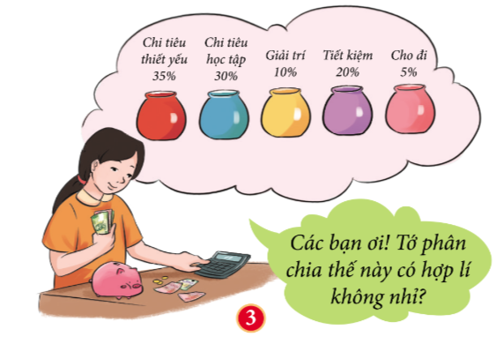  - Em hãy cho biết bạn học sinh trong hình ảnh 3 đã đưa ra phương án chi tiêu cụ thể như thế nào?  - Theo em, để quản lí tiền hiệu quả mỗi người cần thực hiện các nguyên tắc nào?  - GV hướng dẫn HS rút ra một số nguyên tắc quản lí tiền hiệu quả.  Bước 2: HS tiếp nhận, thực hiện nhiệm vụ học tập  - HS hoạt động nhóm theo kĩ thuật khăn trải bàn, quan sát Hình 1-3 và thực hiện nhiệm vụ.  - HS rút ra kết luận một số nguyên tắc quản lí tiền hiệu quả.  - GV quan sát việc tham gia hoạt động học tập trên lớp của HS:  + Sự tham gia của mỗi HS trong nhóm.  + Sự tích cực trả lời của các HS trong nhóm.  - GV hướng dẫn, hỗ trợ HS (nếu cần thiết).  Bước 3: Báo cáo kết quả hoạt động, thảo luận  - GV mời đại diện các nhóm trình bày một số nguyên tắc quản lí tiền hiệu quả.  - GV yêu cầu các HS khác lắng nghe, nhận xét, nêu ý kiến khác (nếu có).  Bước 4: Đánh giá kết quả thực hiện nhiệm vụ học tập  - GV nhận xét, đánh giá và kết luận về một số nguyên tắc quản lí tiền hiệu quả.  - GV chuyển sang nội dung mới. | 2. Tìm hiểu các nguyên tắc quản lí tiền hiệu quả  Trả lời câu hỏi thảo luận  - Hình 1:  + Bạn HS đang tính toán các khoản thu từ:  - Tiền lì xì  - Tiền thưởng từ việc học tập  - Tiền tiêu vặt từ bố mẹ cho.  + Các khoản thu chủ yếu đến từ việc học tập, bố mẹ cho, bán những thứ đồ do bản thân tự làm, thu gom phế liệu.  - Hình 2:  + Nhận xét:  - Sử dụng tiền bằng cách chi tiêu vào những thứ thiết yếu và ưu tiên việc tiết kiệm tiền trước là những cách sử dụng tiền hợp lí.  - Việc có bao nhiêu tiền chi tiêu hết vào những thứ mình thích là cách sử dụng không hợp lí vì nếu không dành ra một khoản tiết kiệm thì đến khi có việc đột xuất cần dùng đến tiền sẽ không đủ khả năng chi trả.  + Các khoản chi thiết yếu:  - Đồ ăn, đồ uống  - Dụng cụ học tập  - Quyên góp, ủng hộ quỹ  - Tặng quà người thân, bạn bè  + Các khoản chi không thiết yếu:  - Khoản chơi game, đồ chơi  - Liên tục mua quần áo, giày dép  - Hình 3: Bạn nữ đã chia tiền vào các mục đích sử dụng cụ thể:  + Chi tiêu cho những thứ thiết yếu (35%)  + Chi tiêu cho mục đích học tập (30%)  + Chi tiêu vào mục đích giải trí (10%)  + Tiết kiệm (20%)  + Góp quỹ, ủng hộ người khác (5%)  Các nguyên tắc quản lí tiền hiệu quả  - Xác định rõ mục tiêu quản lí tiền trên cơ sở các khoản thu thực tế của bản thân.  - Tiết kiệm trước khi chi tiêu, tiết kiệm phải thường xuyên, đều đặn.  - Chỉ chi tiêu các khoản cần thiết, tránh lãng phí.
Hoạt động 3: Tìm hiểu cách tạo nguồn thu nhập cá nhân
a. Mục tiêu: Thông qua hoạt động, HS:
- Nắm được một số công việc phù hợp với độ tuổi, sở thích, và điều kiện để tạo nguồn thu nhập cho bản thân; biết quý trọng đồng tiền của bản thân, gia đình và xã hội.
- Phát triển các năng lực tự học và hợp tác.
b. Nội dung:
- GV tổ chức cho HS thảo luận theo bàn, quan sát Hình 1- 3 SGK tr.30, 31 đã nắm được những cách tạo thêm thu nhập cho các bạn HS.
- GV yêu cầu HS nêu thêm một số cách kiếm thêm thu nhập.
c. Sản phẩm: HS nêu cách tạo nguồn thu nhập cá nhân.
d. Tổ chức hoạt động:
HOẠT ĐỘNG CỦA GV - HS | DỰ KIẾN SẢN PHẨM
Bước 1: GV chuyển giao nhiệm vụ học tập  - GV tổ chức cho HS thảo luận theo bàn, quan sát Hình 1- 3 SGK tr.30, 31 và trả lời câu hỏi: Các bạn học sinh trong những hình ảnh dưới đây đã tạo thêm thu nhập bằng cách nào?  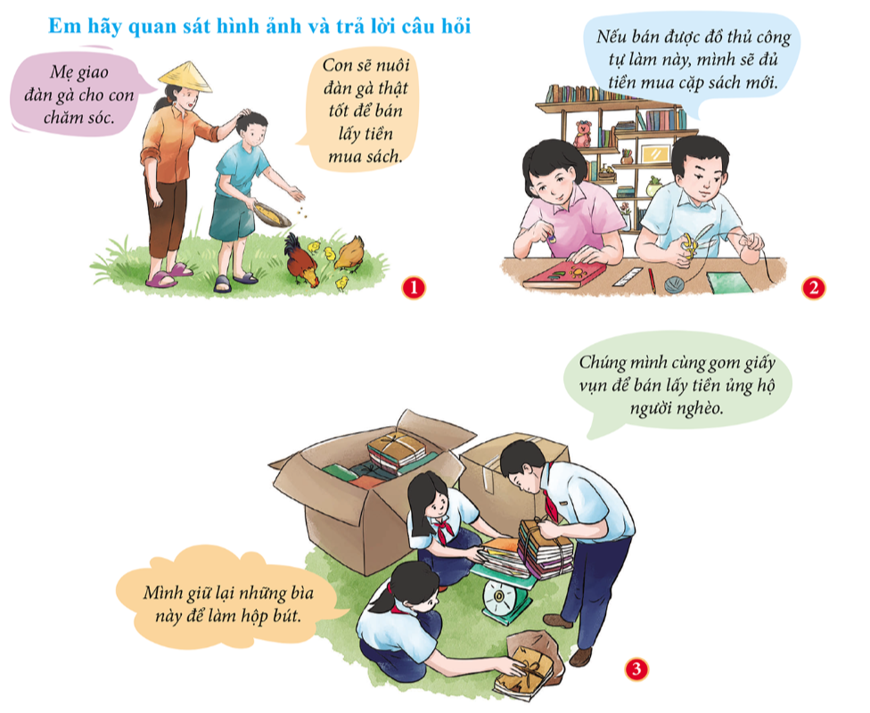  - GV yêu cầu HS nêu thêm một số cách kiếm thêm thu nhập.  Bước 2: HS tiếp nhận, thực hiện nhiệm vụ học tập  - HS thảo luận theo bàn, quan sát Hình 1- 3 SGK tr.30, 31 và trả lời câu hỏi.  - HS nêu thêm một số cách kiếm thêm thu nhập.  - GV quan sát việc tham gia hoạt động học tập trên lớp của HS:  + Sự tham gia của mỗi HS trong bàn.  + Sự tích cực trả lời của các HS trong bàn.  - GV hướng dẫn, hỗ trợ HS (nếu cần thiết).  Bước 3: Báo cáo kết quả hoạt động, thảo luận  - GV mời đại diện các nhóm trình bày các cách tạo nguồn thu nhập cá nhân.  - GV yêu cầu các HS khác lắng nghe, nhận xét, nêu ý kiến khác (nếu có).  Bước 4: Đánh giá kết quả thực hiện nhiệm vụ học tập  - GV nhận xét, đánh giá và kết luận về các cách tạo nguồn thu nhập cá nhân. | 3. Tìm hiểu cách tạo nguồn thu nhập cá nhân  Trả lời câu hỏi thảo luận  - Hình 1: Bạn học sinh kiếm tiền bằng cách chăm sóc đàn gà để bán kiếm tiền.  - Hình 2: Hai bạn kiếm tiền bằng cách tự làm đồ thủ công để bán lấy tiền.  - Hình 3: Các bạn học sinh cùng thu gom giấy vụn để bán lấy tiền.  Cách tạo nguồn thu nhập cá nhân  - Tự làm bánh, làm thiệp, làm đồ tái chế để bán  - Phụ giúp bố mẹ việc nhà để được thưởng.  - Đạt danh hiệu Học sinh Giỏi.  -.....  Để tạo nguồn thu nhập, mỗi người có thể tìm cho mình một công việc phù hợp với độ tuổi, sở thích và điều kiện, để biết quý trọng đồng tiền của bản thân, gia đình và xã hội.
C. HOẠT ĐỘNG LUYỆN TẬP
a. Mục tiêu: Thông qua hoạt động, HS
- Luyện tập, củng cố kiến thức, kĩ năng đã được hình thành trong phần khám phá áp dụng kiến thức để làm bài tập.
- Phát triển được năng lực tự chủ và tự học, giải quyết vấn đề và sáng tạo.
b. Nội dung: GV hướng dẫn HS làm bài tập phần Luyện tập SGK tr.31, 31; HS vận dụng kiến thức, kĩ năng đã học về quản lí tiền để thực hiện nhiệm vụ học tập.
c. Sản phẩm: Câu trả lời, bài làm của HS.
d. Tổ chức thực hiện
Nhiệm vụ 1: Bài tập 1 – phần Luyện tập SGK tr.31
Bước 1: GV chuyển giao nhiệm vụ học tập
GV yêu cầu HS làm việc cá nhân và trả lời câu hỏi: Em đồng tình hay không đồng tình với ý kiến nào dưới đây? Vì sao?
A. Quản lí tiền là việc của người trưởng thành, không phải là của học sinh.
B. Quản lí tiền hiệu quả giúp mỗi người chủ động trong chi tiêu để thực hiện các dự định tương lai của bản thân.
C. Quản lí tiền là việc không cần thiết, tốn thời gian, nên dùng thời gian đó để kiếm tiền thì tốt hơn.
D. Quản lí tiền hiệu quả giúp mỗi người có thể để phòng những trường hợp rủi ro bất ngờ trong cuộc sống.
E. Học sinh không cần quản lí tiền, vì nhiều cha mẹ học sinh không muốn con mình sớm bị đồng tiền làm ảnh hưởng.
Bước 2: HS tiếp nhận, thực hiện nhiệm vụ học tập
- HS làm việc độc lập, vận dụng kiến thức đã học về quản lí tiền và liên hệ, vận dụng thực tế để trả lời câu hỏi.
- GV hướng dẫn, hỗ trợ HS (nếu cần thiết).
Bước 3: Báo cáo kết quả hoạt động, thảo luận
- GV mời đại diện HS trả lời câu hỏi:
+ Đồng ý với các ý kiến:
- Ý kiến B: quản lí tiền hiệu quả sẽ giúp ta phân bổ nguồn tiền vào những khoản chi tiêu cụ thể, hợp lí. Từ đó tránh được việc chi tiêu quá mức và qua việc tiết kiệm sẽ giúp ta có đủ tiền để mua những thứ mình thích.
- Ý kiến D: cuộc sống luôn có những sự cố đột ngột xảy ra mà không báo trước. Khi đó, rất có thể chúng ta sẽ cần một khoản tiền lớn để chi trả cho những sự cố đó (ví dụ như tiền viện phí...).
+ Không đồng ý với các ý kiến:
- Ý kiến A: quản lí tiền hiệu quả là một kĩ năng sống cần thiết mà mỗi người đều cần được rèn luyện từ khi còn nhỏ.
- Ý kiến C: quản lí tiền không hề tốn thời gian, ngược lại giúp ta chi tiêu hợp lí, chủ động mà còn giúp ta quản lí thời gian tốt hơn.
- Ý kiến E: quản lí tiền hiệu quả là một kĩ năng sống rất tốt cho học sinh, giúp cho học sinh có ý chí phấn đấu đạt được những điều mình muốn bằng năng lực bản thân và biết san sẻ nỗi vất vả với bố mẹ.
- GV mời đại diện các HS khác lắng nghe, nhận xét, bổ sung ý kiến (nếu có).
Bước 4: Đánh giá kết quả thực hiện nhiệm vụ học tập
- GV nhận xét, đánh giá phần trả lời của HS.
- GV chuyển sang nội dung mới.
Nhiệm vụ 2: Bài tập 2 – phần Luyện tập SGK tr.32
Bước 1: GV chuyển giao nhiệm vụ học tập
GV yêu cầu HS làm việc nhóm bàn và trả lời câu hỏi: Em hãy cho biết việc làm của bạn nào dưới đây thể hiện nguyên tắc quản lí tiền hiệu quả? Vì sao?
A. Bạn K thường tận dụng các đồ vật có thể tái chế để làm đồ dùng học tập.
B. Bố mẹ cho H tiền ăn sáng nhưng H không ăn để tiết kiệm tiền.
C. Bạn M sử dụng điện, nước tiết kiệm, hiệu quả.
D. Bạn X cứ có tiền là tiêu hết.
E. Khi nhận được tiền thưởng của nhà trường, bạn D dành một khoản để tiết kiệm.
Bước 2: HS tiếp nhận, thực hiện nhiệm vụ học tập
- HS làm việc nhóm bàn, vận dụng kiến thức đã học về quản lí tiền và liên hệ, vận dụng thực tế để trả lời câu hỏi.
- GV hướng dẫn, hỗ trợ HS (nếu cần thiết).
Bước 3: Báo cáo kết quả hoạt động, thảo luận
- GV mời đại diện HS trả lời câu hỏi:
Việc làm thể hiện nguyên tắc quản lí tiền hiệu quả:
+ A: bạn có thể tiết kiệm được khoản tiền dùng để mua đồ dùng học tập, không những thế còn góp phần bảo vệ môi trường vì hạn chế được rác thải.
+ C: điện, nước dùng càng nhiều thì càng tốn nhiều tiền, vì vậy tiết kiệm điện, nước cũng chính là tiết kiệm tiền.
+ E: dành một khoản để tiết kiệm thay vì tiêu hết chính là một biểu hiện của việc quản lí tiền hiệu quả.
- GV mời đại diện các HS khác lắng nghe, nhận xét, bổ sung ý kiến (nếu có).
Bước 4: Đánh giá kết quả thực hiện nhiệm vụ học tập
- GV nhận xét, đánh giá phần trả lời của HS.
- GV chuyển sang nội dung mới.
Nhiệm vụ 3: Bài tập 4 – phần Luyện tập SGK tr.32
Bước 1: GV chuyển giao nhiệm vụ học tập
GV yêu cầu HS làm việc nhóm bàn và trả lời câu hỏi: Đầu năm mới, H nhận được một khoản tiền mừng tuổi và dự định dùng số tiền đó để mua một chiếc máy tính cầm tay. Nhưng khi thấy cửa hàng gần nhà bán một đồ chơi hấp dẫn, H đã dùng hết số tiền này để mua mà quên mất dự định của mình.
+ Em có nhận xét gì về việc làm của H?
+ Nếu em là bạn của H, em sẽ khuyên H như thế nào?
Bước 2: HS tiếp nhận, thực hiện nhiệm vụ học tập
- HS làm việc nhóm bàn, vận dụng kiến thức đã học về quản lí tiền và liên hệ bản thân để trả lời câu hỏi.
- GV hướng dẫn, hỗ trợ HS (nếu cần thiết).
Bước 3: Báo cáo kết quả hoạt động, thảo luận
- GV mời đại diện HS trả lời câu hỏi:
+ Nhận xét:
- Việc làm của H đã thể hiện bạn là người không biết cách quản lí tiền bạc và chi tiêu hiệu quả.
- Việc H dùng hết tiền để mua một món đồ chơi khi chưa lên kế hoạch kĩ lưỡng là vô cùng phí phạm. Vì vậy mà H không còn tiền để mua chiếc máy tính cầm tay phục vụ cho việc học tập nữa.
+ Nếu em là bạn của H, em sẽ khuyên H:
- Hãy cố gắng tập quản lí chi tiêu, không nên chi tiêu theo cảm tính thích gì mua đó, tập cách cân nhắc kĩ lưỡng trước khi mua một thứ gì đó xem đó có phải là thứ thực sự cần thiết không, có ý nghĩa lâu dài hay k và nên duy trì cho bản thân một khoản tiền tiết kiệm.
- Quản lí chi tiêu hiệu quả sẽ giúp H không rơi vào tình trạng chi tiêu quá mức, luôn ở trong trạng thái chủ động và có thể mua được những thứ cần thiết phục vụ cho cuộc sống.
- GV mời đại diện các HS khác lắng nghe, nhận xét, bổ sung ý kiến (nếu có).
Bước 4: Đánh giá kết quả thực hiện nhiệm vụ học tập
- GV nhận xét, đánh giá phần trả lời của HS.
- GV chuyển sang nội dung mới.
D. HOẠT ĐỘNG VẬN DỤNG
a. Mục tiêu: HS vận dụng những kiến thức đã học để giải quyết một vấn đề trong cuộc sống, tìm tòi mở rộng sưu tầm thêm kiến thức liên quan đến nội dung bài học.
b. Nội dung: GV yêu cầu HS làm bài tập 1 phần Vận dụng SGK tr.32; HS liên hệ thực bản thân để thực hiện nhiệm vụ
c. Sản phẩm: Quỹ học tập hàng năm cho bản thân.
d. Tổ chức thực hiện
Bươc 1: GV chuyển giao nhiệm vụ học tập
- GV nêu nhiệm vụ cho HS: Em hãy xây dựng “Quỹ học tập” hăng năm cho bản thân theo gợi ý sau:
+ Xác định số tiền quỹ học tập được dùng cho các khoản nào?
+ Tính toán số tiền cần thiết cho quỹ học tập.
+ Liệt kê các việc sẽ làm để thực hiện mục tiêu đó.
+ Theo dõi việc thực hiện kế hoạch và điều chỉnh kế hoạch cho phù hợp với bản thân.
Bước 2: HS tiếp nhận, thực hiện nhiệm vụ học tập
- HS làm việc độc lập, liên hệ bản thân để làm bài tập.
- GV hướng dẫn, hỗ trợ HS (nếu cần thiết).
Bước 3: Báo cáo kết quả hoạt động, thảo luận
HS báo cáo sản phẩm vào tiết học sau.
Bước 4 : Đánh giá kết quả thực hiện nhiệm vụ học tập
- GV tổng kết và kết thúc bài học.
* HƯỚNG DẪN TỰ HỌC
1, Bài vừa học :
- Ôn lại kiến thức đã học:
+ Ý nghĩa của việc quản lí tiền hiệu quả.
+ Một số nguyên tắc quản lí tiền có hiệu quả.
+ Tạo nguồn thu nhập cá nhân.
- Trả lời câu hỏi 3, 5 phần Luyện tập SGK tr.32.
- Làm bài tập Bài 6 – Sách bài tập Giáo dục công dân 7.
2. Bài sắp học: Ôn tập cuối học kì I
Ôn tập lại nội dung các bài đã học:
- Học tập tự giác, tích cực: biểu hiện, ý nghĩa.
- Giữ chữ tín: thế nào là giữ chữ tín, biểu hiện và ý nghĩa.
- Quản lí tiền: ý nghĩa, các nguyên tắc quản lí tiền hiệu quả và cách tạo nguồn thu nhập cá nhân.
-

